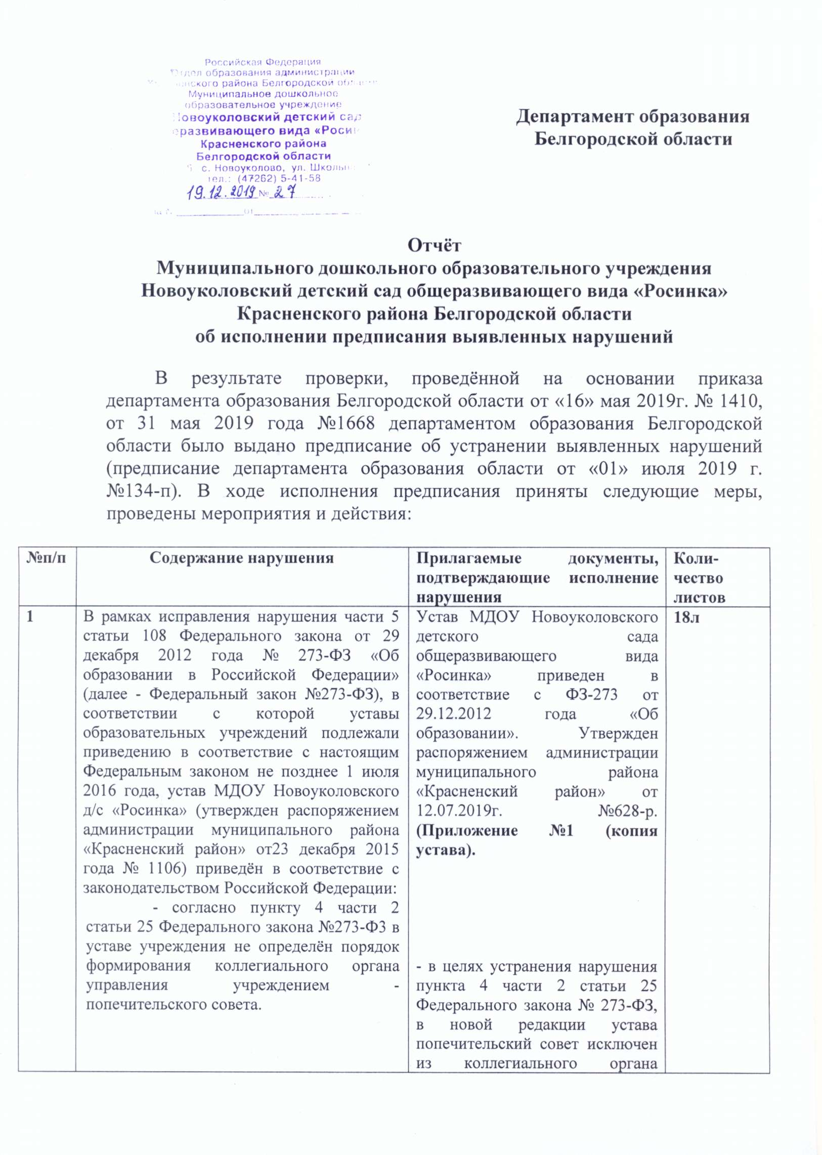

2 | В нарушение части 5 статьи 26 Федерального закона №273-Ф3, в соответствии с которой структура, порядок формирования, срок полномочий и компетенция органов управления образовательной организацией, порядок принятия ими решений и выступления от имени образовательной организации устанавливаются уставом образовательной организации в соответствии с законодательством Российской Федерации и разработка дополнительных локальных нормативных актов образовательной организацией не требуется, в учреждении разработаны и утверждены следующие локальные нормативные акты: «Положение об общем собрании работников», «Положение о педагогическом совете». | В целях устранения нарушения части 5 статьи 26 Федерального закона №273-Ф3, в соответствии с которой структура, порядок формирования, срок полномочий и компетенция органов управления образовательной организацией, порядок принятия ими решений и выступления от имени образовательной организации устанавливаются уставом образовательной организации в соответствии с законодательством Российской Федерации, разработанные дополнительные локальные акты («Положение об общем собрании работников», «Положение о педагогическом совете») изъяты из нормативных актов МДОУ Новоуколовского детского сада общеразвивающего вида «Росинка».  Порядок формирования, срок полномочий и компетенция органов управления образовательной организацией, порядок принятия ими решений и выступления от имени образовательной организации внесены в устав МДОУ Новоуколовского детского сада общеразвивающего вида «Росинка», утвержден распоряжением администрации муниципального района «Красненский район»  от 12.07.2019г. №628-р  (Приложение№2 (копия приказа об изъятии положений из нормативных актов ДОУ) | 1
3 | В нарушение пункта 5 части 3 статьи 28 Федерального закона № 273-Ф3, устанавливающего ответственность образовательной организации за прием на работу работников, заключение с ними и расторжение трудовых договоров, распределение должностных обязанностей, Единого квалификационного справочника должностей руководителей, специалистов и служащих, раздел «Квалификационные характеристики должностей работников образования», утвержденного приказом Министерства здравоохранения и социального развития Российской Федерации от 26 августа 2010 года № 761н (далее - Единый квалификационный справочник должностей руководителей, специалистов и служащих), устанавливающего требования к уровню образования и квалификации работников:  - в должностных инструкциях старшего воспитателя, воспитателя, инструктора по физической культуре, музыкального руководителя, учителя- логопеда, психолога, помощника воспитателя имеются ссылки на Типовое положение о дошкольном образовательном учреждении, утвержденное Постановление Правительства Российской Федерации от 12 сентября 2008 года №666, утратившим силу;  - в нарушение пункта 4 раздела 1. Общие положения Единого квалификационного справочника должностей руководителей, специалистов и служащих, должностные инструкции старшего воспитателя, воспитателя, инструктора по физической культуре, музыкального руководителя, учителя- логопеда, психолога, помощника воспитателя (утверждены руководителем 01 сентября 2014 года) не содержат обязательного раздел «Должен знать». | Должностные инструкции  старшего воспитателя, воспитателя, инструктора по физической культуре, музыкального руководителя, учителя- логопеда, психолога, помощника воспитателя разработаны в соответствии с  Единого квалификационного справочника должностей руководителей, специалистов и служащих, раздел «Квалификационные характеристики должностей работников образования», утвержденного приказом Министерства здравоохранения и социального развития Российской Федерации от 26 августа 2010 года № 761н, устанавливающего требования к уровню образования и квалификации работников.  Инструкции утверждены руководителем ДОУ от «30» августа 2019года приказ №169  (Приложение №3 (копии должностных инструкций) | 12 документов
4 | В нарушение подпунктов «в» и «е» пункта 9 Порядка приема на обучение по образовательным программам дошкольного образования, утверждённого приказом Министерства образования и науки Российской Федерации от 8 апреля 2014 года № 293 (далее - Порядок приёма на обучение по образовательным программам дошкольного образования), в заявлениях родителей (законных представителей) детей не указаны следующие сведения:  - адрес места жительства родителей (законных представителей) ребенка при приеме в образовательную организацию;  - о выборе языка образования, родного языка из числа языков народов Российской Федерации, в том числе русского языка как родного языка. | Во исполнение подпунктов «в» и «е» пункта 9 Порядка приема на обучение по образовательным программам дошкольного образования, утверждённого приказом Министерства образования и науки Российской Федерации от 8 апреля 2014 года № 293 (далее - Порядок приёма на обучение по образовательным программам дошкольного образования) утверждена приказом от «30» августа 2019г №170 по ДОУ форма заявления родителей (законных представителей) детей, в котором указаны следующие сведения:  - адрес места жительства родителей (законных представителей) ребёнка;  - выбор языка образования, родного языка из числа языков народов Российской Федерации, в том числе русского языка как родного языка.  (Приложение №4 (копия приказа, форма заявления) | 2л
5 | В нарушение пунктов 17 Порядка приема на обучение по образовательным программам дошкольного образования на официальном сайте образовательной организации в сети «Интернет» не размещаются распорядительные акты о зачислении воспитанников в образовательную организацию в трехдневный срок после их издания, тогда как период с 01 января 2019 по 03 июня 2019 года в контингент воспитанников приняты 2 человека. | На официальном сайте МДОУ Новоуколовского детского сада общеразвивающего вида «Росинка» на вкладке «Информация для родителей» размещена информация о зачислении воспитанников в 2019-2020 учебном году в образовательную организацию с указанием приказа ДОУ о зачислении.  (Приложение №5 (скриншот страницы сайта ) | 1
6 | В нарушение части 3 статьи 26 Федерального закона №273-ФЗ, согласно которой единоличным исполнительным органом образовательной организации является директор образовательной организации, который осуществляет текущее руководство деятельностью образовательной организации, части 8 статьи 51 Федерального закона №273-Ф3, согласно которой руководитель образовательной организации несет ответственность за руководство образовательной, научной, воспитательной работой и организационно-хозяйственной деятельностью образовательной организации:  - основная адаптированная образовательная программа дошкольного образования МДОУ Новоуколовского д/с «Росинка» (утверждена руководителем в 2016 году) содержит ссылку на примерную образовательную программу дошкольного образования «Детство» Т.И Бабаевой, А.Г. Гогоберидзе, О.В.Солнцевой, образовательную программу дошкольного образованимя для детей с тяжелыми нарушениями речи ( общим недоразвитием речи) с 3до 7 лет Н.В. Нищевой, не включённые в реестр примерных программ (страницы №№3,4,7,75). Кроме того, в основной адаптированной образовательной программе дошкольного образования МДОУ Новоуколовского д\с «Росинка» не представлена сетка непосредственной образовательной деятельности в разновозрастной группе ( дети от 4 до 7 лет) в области познавательно-речевого развития;  - в нарушение пункта 2.1. федерального государственного образовательного стандарта дошкольного образования, утверждённого приказом Министерства образования и науки Российской Федерации от 17 октября  2013 года №1155 (далее – федеральный государственный образовательный стандарт дошкольного образования), согласно которому образовательная программа определяет содержание и организацию образовательной деятельности на уровне дошкольного образования, в образовательной организации разработана образовательная программа дошкольного образования МДОУ Новоуколовского д\с «Росинка»  на 2018-2021гг., без указания срока реализации. | Разработаны дополнения и изменения к адаптированной программе дошкольного образования МДОУ Новоуколовского д/с «Росинка» (утверждена руководителем в 2019 году), где ссылка на примерную образовательную программу дошкольного образования «Детство» Т.И Бабаевой, А.Г. Гогоберидзе, О.В.Солнцевой, образовательную программу дошкольного образования для детей с тяжелыми нарушениями речи (общим недоразвитием речи) с 3до 7 лет Н.В. Нищевой, не включённые в реестр примерных программ (страницы №№3,4,7,75) признаны не действительными и заменены на комплексную образовательную программу дошкольного образования для детей с тяжёлыми нарушениями речи (общим недоразвитием речи) с 3 до 7 лет Н.В. Нищевой.  В дополнениях к основной адаптированной образовательной программе дошкольного образования МДОУ Новоуколовского д\с «Росинка» представлена сетка непосредственной образовательной деятельности в разновозрастной группе(дети от 5 до 7 лет) на 2019-2020 учебный год. (Приложение №6 (копия дополнения и изменения к АОП ДОУ)  Разработаны дополнения и изменения к образовательная программа дошкольного образования МДОУ Новоуколовского д\с «Росинка» на 2018-2021гг. с указанием срока реализации. (Приложение №7 (копия дополнения и изменения к ООП ДОУ) | 5
7 | В нарушение частей 1,2 статьи 29 Федерального закона № 273-ФЗ, Правила размещения на официальном сайте образовательной организации в информационно-телекоммуникационной сети «Интернет» и обновления информации об образовательной организации, утвержденных постановлением Правительства Российской Федерации от 10 июля 2013 года№ 582, Требований к структуре официального сайта образовательной организации в информационно-телекоммуникационной сети «Интернет» и формату представления на нём информации, утвержденных приказом Федеральной службы по надзору в сфере образования и науки от 29 мая 2014 года №785, на официальном сайте организации http//mdourosinka.ucoz.ru/ в информационно-телекоммуникационной сети «Интернет»:  - в подразделе «Документы» отсутствует документ об установлении размера платы, взимаемой с родителей (законных представителей) за присмотр и уход за детьми, осваивающими образовательные программы дошкольного образования в организациях, осуществляющих образовательную деятельность; не размещены предписания органов, осуществляющих государственный контроль (надзор) в сфере образования, отчеты об исполнении таких предписаний (размещены акты проверки департамента образования Белгородской области от 2015 и 2016 года, акт готовности дошкольного образовательного учреждения к 2018-2019 учебному году, акт проверки от 2013 года отделения надзорной деятельности по Красненскому району), не размещен план финансово- хозяйственной деятельности образовательной организации, утвержденный в установленном законодательством РоссийскойФедерации порядке на 2019 год; не размещены локальные нормативные акты, предусмотренные частью 2 статьи 30 Федерального закона №273-ФЗ, а именно: коллективный договор; правила приема обучающихся; режим занятий обучающихся; порядок и основания перевода и отчисления обучающихся; порядок оформления возникновения, приостановления и прекращения отношений между образовательной организацией и обучающимися и (или) родителями (законными представителями) несовершеннолетних обучающихся; режим занятий обучающихся; порядок оформления возникновения, приостановления и прекращения отношений между образовательной организацией и обучающимися и (или) родителями (законными представителями) несовершеннолетних обучающихся;  - в подразделе «Руководство. Педагогический состав» отсутствует информация о персональном составе педагогических работников (помощников воспитателя) с указанием опыта работы и стажа работы по специальности;  -в подразделе «Материально-техническое обеспечение и оснащенность образовательного процесса» не размещена информация об обеспечении доступа в здания образовательной организации инвалидов и лиц с ограниченными возможностями здоровья; об условиях питания обучающихся инвалидов и лиц с ограниченными возможностями здоровья; об условиях охраны здоровья инвалидов и лиц с ограниченными возможностями здоровья; о доступе к информационным системам и информационно- телекоммуникационным сетям, в том числе приспособленным для использования инвалидами и лицами с ограниченными возможностями здоровья; о наличии специальных технических средств обучения коллективного и индивидуального пользования для инвалидов и лиц с ограниченными возможностями здоровья;  - в подразделе «Вакантные места для приема (перевода)» главная страница подраздела не содержит информацию о количестве вакантных мест для приема (перевода) по образовательной программе дошкольного образования,  - в подразделе «Стипендии и иные виды материальной поддержки» указаны льготы по питанию для детей с ОВЗ, а также для малообеспеченных и многодетных семей;  - в нарушение пункта 4 Требований к структуре официального сайта образовательной организации в информационно-телекоммуникационной сети «Интернет» и формату представления на нём информации копии документов (правила внутреннего трудового распорядка) выложены в формате LiberationSerif. | На официальном сайте МДОУ Новоуколовского детского сада общеразвивающего вида «Росинка» в подразделе «Документы» размещены следующие документы:  - документ об установлении размера платы, взимаемой с родителей (законных представителей) за присмотр и уход за детьми, осваивающими образовательные программы дошкольного образования в организациях, осуществляющих образовательную деятельность;  - размещено предписание органа, осуществляющего государственный контроль (надзор) в сфере образования  от 01.07 2019 г. №134-п,  - со страницы сайта удалены акт проверки департамента образования Белгородской области от 2015 и 2016 года, акт готовности дошкольного образовательного учреждения к 2018-2019 учебному году, акт проверки от 2013 года отделения надзорной деятельности по Красненскому району),  - размещен план финансово- хозяйственной деятельности образовательной организации, утвержденный в установленном законодательством Российской Федерации порядке на 2019 год;  -размещены локальные нормативные акты, предусмотренные частью 2 статьи 30 Федерального закона №273-ФЗ, а именно:  -коллективный договор;  -правила приема обучающихся;  - режим занятий обучающихся;  -порядок и основания перевода и отчисления обучающихся;  -порядок оформления возникновения, приостановления и прекращения отношений между образовательной организацией и обучающимися и (или) родителями (законными представителями) несовершеннолетних обучающихся;  -в подразделе «Руководство. Педагогический состав» размещена информация о персональном составе педагогических работников, информация о учебно-вспомогательном персонале (помощников воспитателя) с указанием опыта работы и стажа работы по специальности;  -в подразделе «Материально-техническое обеспечение и оснащенность образовательного процесса» размещена информация об обеспечении доступа в здания образовательной организации инвалидов и лиц с ограниченными возможностями здоровья, а именно паспорт доступности объекта социальной инфраструктуры;  - в подразделе «Вакантные места для приема (перевода)» на главной страницы подраздела размещена информация о количестве вакантных мест для приема (перевода) по образовательной программе дошкольного образования  - в подразделе «Стипендии и иные виды материальной поддержки»указаны льготы по питанию для детей с ОВЗ, а также для малообеспеченных и многодетных семей;  - формат документа «Правила внутреннего трудового распорядка» заменён на документ в формате Times New Roman.  (Приложение №8 (скриншоты страниц сайта) | 6
8 | В нарушение части 3 статьи 29 Федерального закона № 273-Ф3 на официальном сайте МДОУ Новоуколовского д/с «Росинка» в информационно-телекоммуникационной сети «Интернет» (http://sev-2-sh.uobr.ru) не обновлена информация в течение десяти рабочих дней со дня их создания, получения или внесения в них соответствующих изменений:  - в подразделе «Документы» представлено свидетельство о государственной аккредитации, утратившие силу; | В подразделе «Документы» убрали свидетельство о государственной аккредитации, утратившие силу;  - в подразделе «Вакантные места для приема (перевода)» размещен образец заявления на имя заведующего МДОУ Новоуколовского д/с «Росинка» С.А.Еньшина;  - в подразделе «Материально-техническое обеспечение и оснащенность образовательного процесса» | 4

